


“Año De La Recuperación Y Consolidación De La Economía Peruana”

UNIVERSIDAD PERUANA
LOS ANDES

“FACULTAD DE INGENIERÍA”

ESCUELA PROFESIONAL “SISTEMAS Y COMPUTACIÓN”

Creación de Base de Datos

CÁTEDRA: Base de Datos II
CATEDRÁTICO: Ing. Fernandez Bejarano Raul Enrique
ESTUDIANTE: FLORES ESTRELLA Wilson Samir
CICLO: V
SECCIÓN: B1

HUANCAYO PERÚ
2025

Enunciados — Creación de Base de Datos

Explicación:
Crea la base EnunciadosEjercicios con su archivo de datos y log en las rutas por defecto del servidor SQL.
Así evitamos errores de acceso o permisos de carpetas.
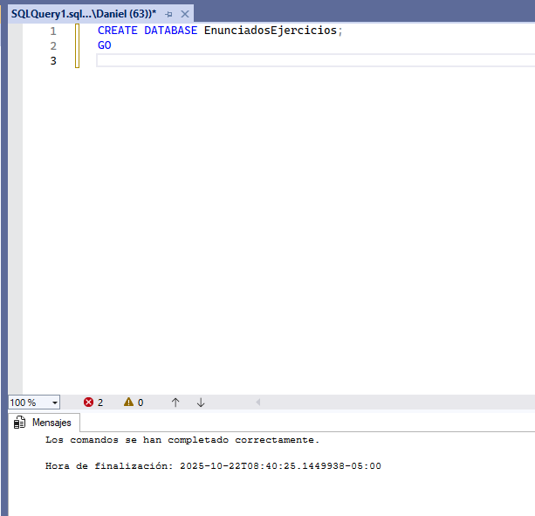

Usar la Base de Datos
Selecciona la base de datos recién creada para poder crear tablas y ejecutar los demás comandos dentro de ella.
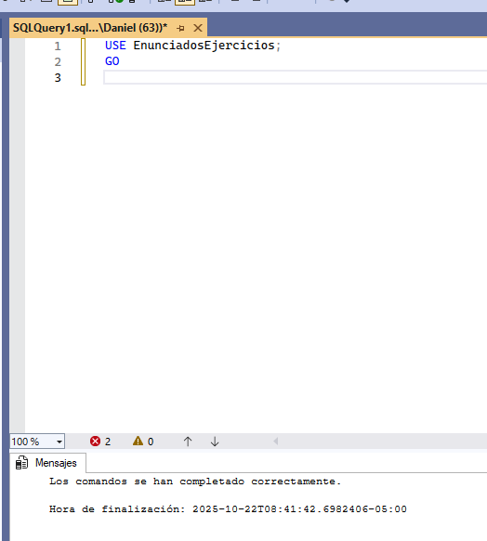

Crear Tablas
Se crean tres tablas bien estructuradas:
- Cursos: guarda información general de los cursos.
- Alumnos: almacena los datos personales.
- Notas: conecta a alumnos y cursos, con notas y promedio.
Además, ya tiene claves foráneas para mantener la relación entre ellas.
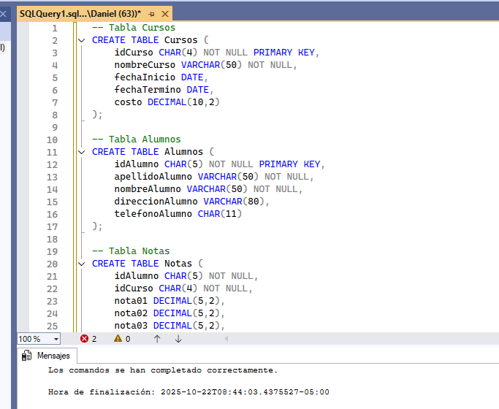

Agregar una Nueva Columna
Agrega la columna DNIAlumno en la tabla Alumnos, permitiendo registrar el documento de identidad.
Al usar NULL, los registros antiguos no se ven afectados.
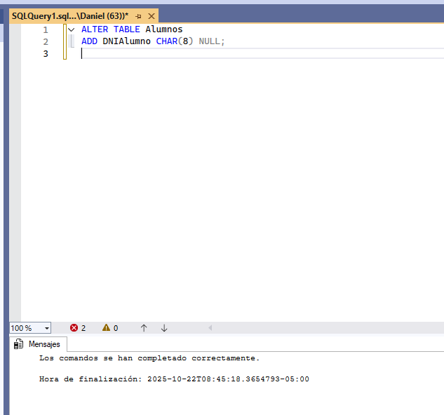

Insertar Datos de Ejemplo
Agrega registros de prueba a las tres tablas para validar la estructura y relaciones.

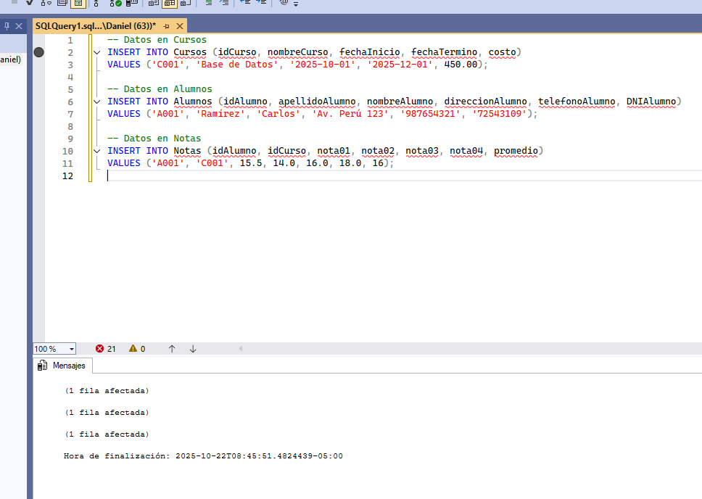

Consultar Información
Consulta que une Alumnos, Notas y Cursos para mostrar el promedio del alumno por curso.
Ideal para practicar relaciones y consultas con JOIN.
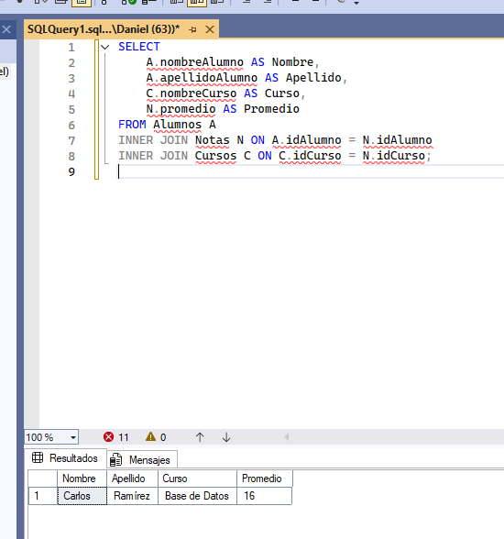

Mostrar Fecha del Sistema
Devuelve la fecha y hora exacta del servidor SQL, útil para registros o comprobaciones.
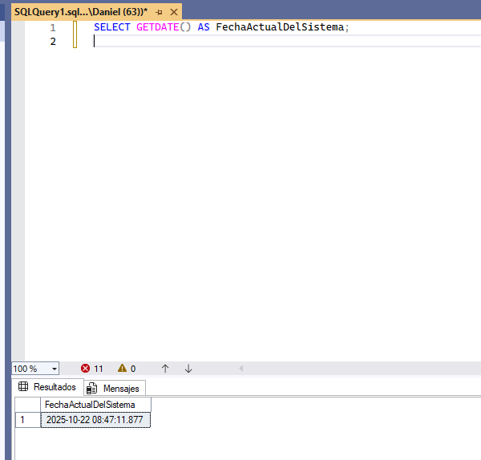

Ciclo WHILE
Ejecuta un bucle que imprime los números del 1 al 10.
PRINT muestra los valores en la pestaña de Mensajes de SQL Server.
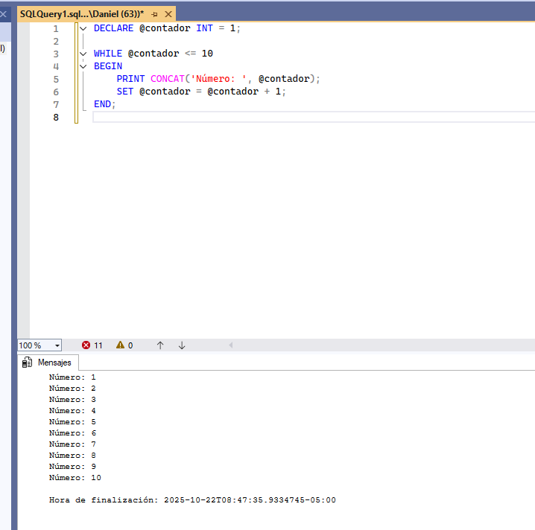

Eliminar Base de Datos (opcional)
Primero se desconectan todos los usuarios con SINGLE_USER,
luego DROP DATABASE borra por completo la base y sus datos.
